лични податоци
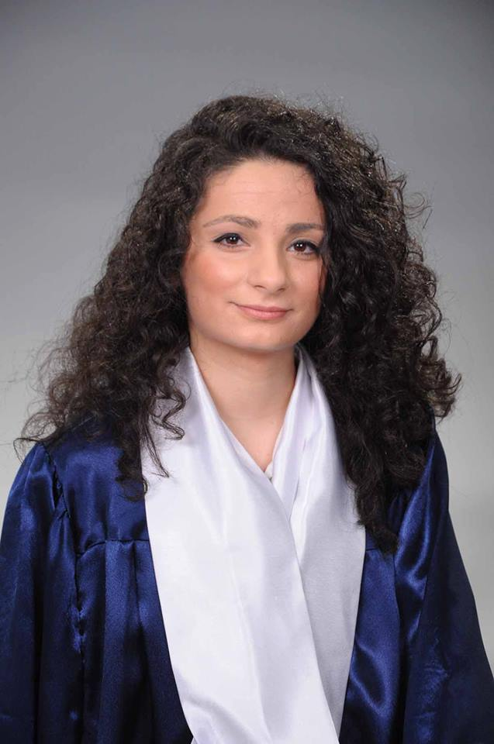

Име: | Ленче Петковска
Датум на раѓање: | 11.06.1992
: | 075/872/562
: | Скопје
e-mail: | lencepetkovska992@gmail.com

Клучни способности
- Одговорна, посветена на работата, ефикасена во работењето, упорна, желба за надградба на знаењето.
образование
Апсолвент на Факултетот за информатички науки и компјутерско инженерство.
тренинзи и обуки
- седум години курс по англиски јазик во ФИЛОС
- курс PHP I-ниво во Семос Едукација
- курс PHP II-ниво во Семос Едукација

јазици
- Англиски: Многу добар.

програмски јазици и други вештини
PHP (Laravel 5 Framework), HTML, CSS, MySQL, JavaScript, JQuery, Bootstrap, Less, Sass

компјутерски вештини
- Одлично познавање на MS office: word, excel ,power point.

Проекти

Веб апликација за адвокатска канцеларија во (Laravel 5, во тек – Дипломска работа)
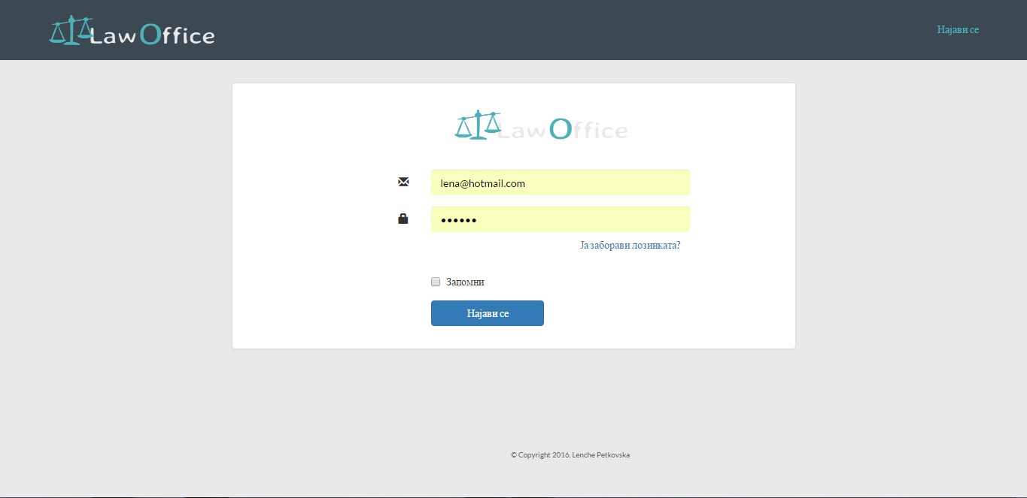

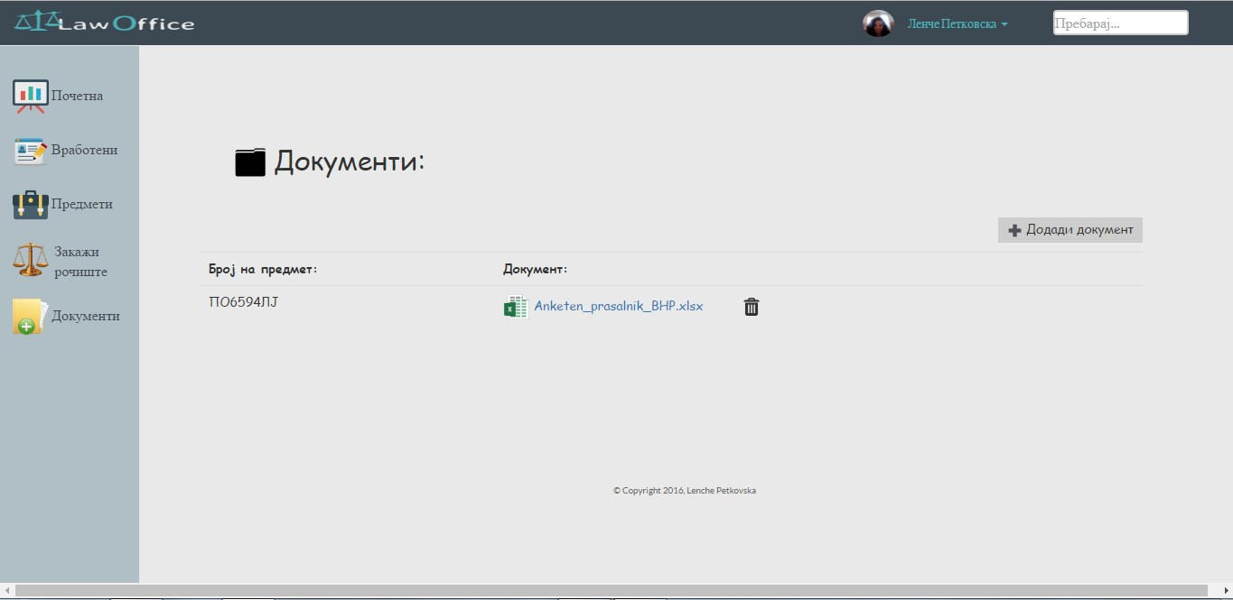
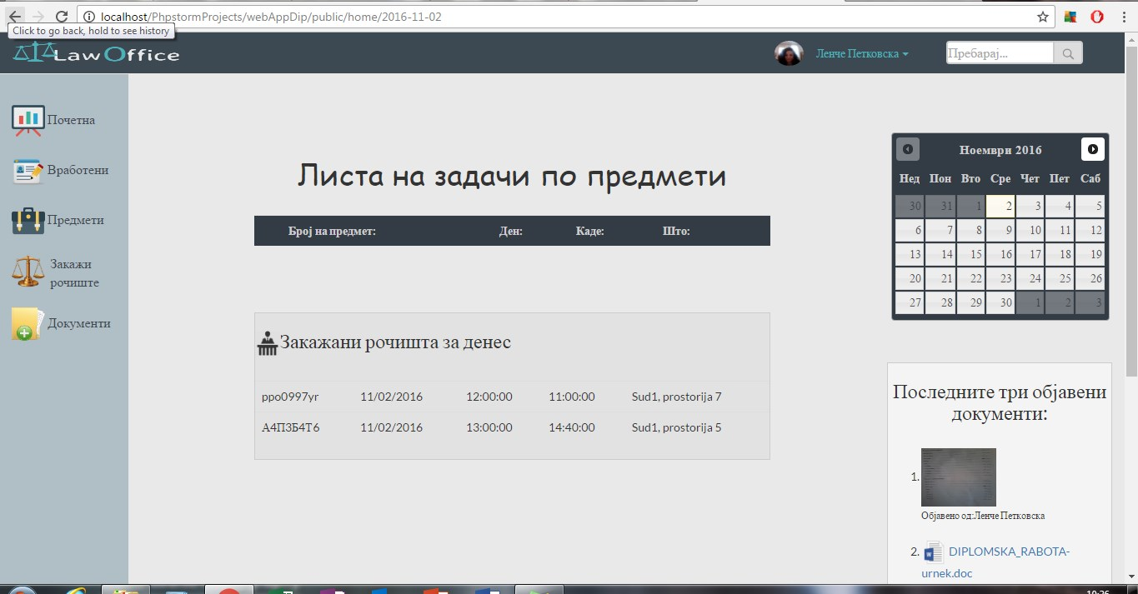
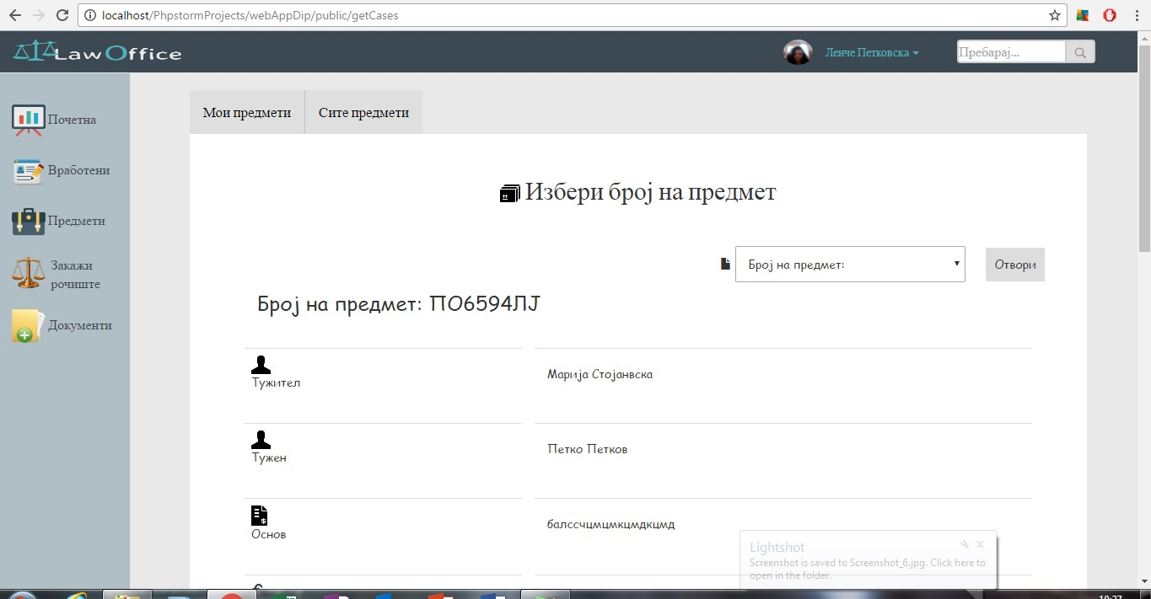
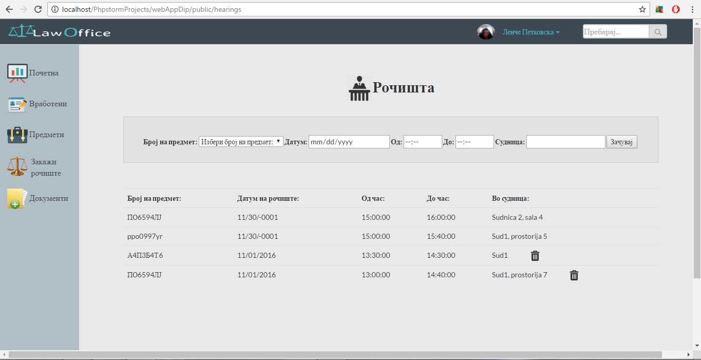
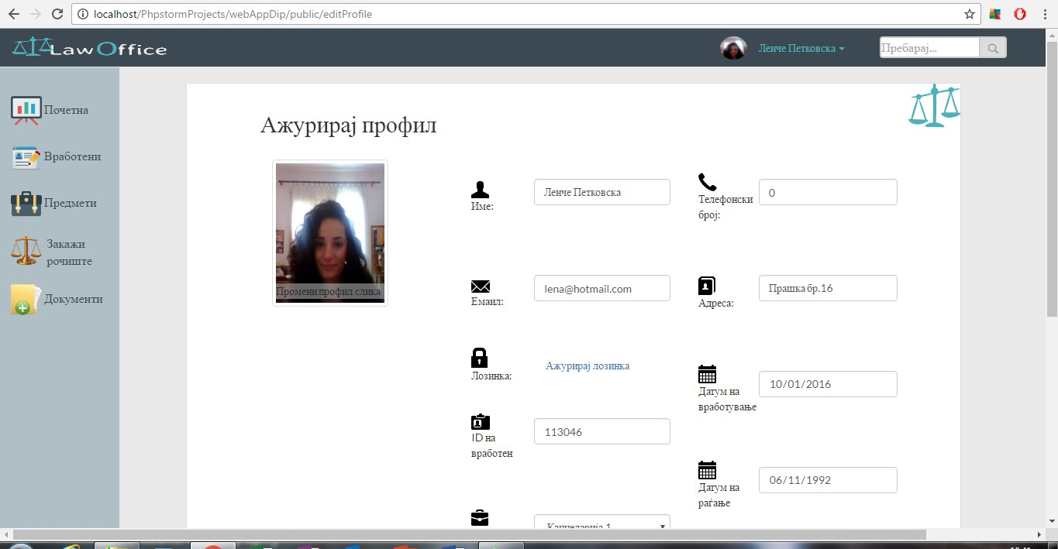

Веб страна за дискусија на фармацевтски лекови (Laravel)

